PROGRAM STUDI INFORMATIKA · UNIVERSITAS ADZKIA
Pertemuan 7 · Asesmen A3
Tugas Metode AI: Constraint Satisfaction Problem
Sub-CPMK | S03: memilih prosedur CSP dan perencanaan dasar
Asesmen | A3 – Tugas metode AI, bobot 10% (CPMK02)
Bentuk | Individual
Tenggat | Sebelum UTS (pertemuan 8)
Luaran | P07_NIM_Nama.ipynb dan lembar ini

Nama |  | NIM
Kelas |  | Tanggal

Bagian 1 — Pemanasan: penjadwalan ujian
Enam mata kuliah dijadwalkan ke tiga slot: Senin pagi, Senin siang, Selasa pagi. Dua mata kuliah yang terhubung garis tidak boleh berada pada slot yang sama. Batasan tambahan: ujian Kecerdasan Buatan wajib Senin pagi, dan Statistika tidak boleh Senin pagi.
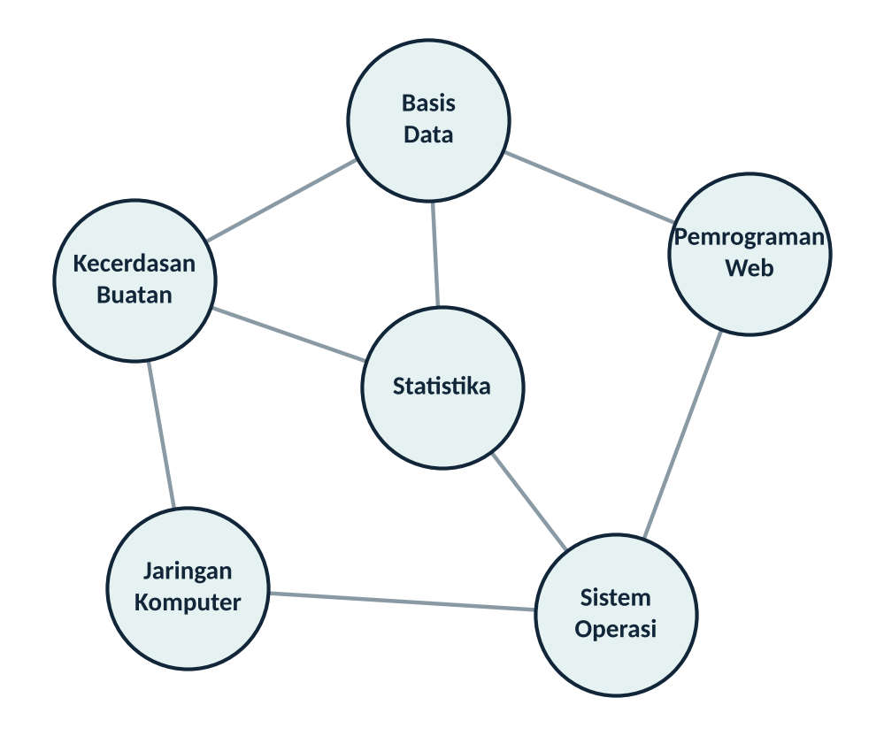
1a. Tuliskan variabel, domain setiap variabel (setelah batasan unary diterapkan), dan jumlah batasan biner.
Jawaban:
1b. Terapkan backtracking dengan MRV (seri diputus dengan degree heuristic) dan forward checking. Isi tabel: tuliskan domain yang tersisa setelah setiap penugasan.
Penugasan | Kecerdasan Buatan | Basis Data | Jaringan Komputer | Pemrograman Web | Sistem Operasi | Statistika
awal
1.
2.
3.
4.
5.
6.
1c. Tuliskan jadwal akhir dan buktikan bahwa tidak ada batasan yang dilanggar.
Jawaban:
1d. Batasan baru: Sistem Operasi juga wajib Senin siang. Apakah masih ada solusi? Tunjukkan dengan forward checking.
Jawaban:

Bagian 2 — Perencanaan
2. Pada dunia balok, status awal: A di atas B, B di meja, C di meja. Tujuan: B di atas C dan A di atas B. Tuliskan status awal sebagai himpunan fakta, lalu tuliskan rencana terpendek beserta prasyarat dan efek setiap aksinya.
Jawaban:

Bagian 3 — Tugas A3 di notebook
Pilih satu kasus penjadwalan atau penempatan yang nyata di sekitar Anda. Contoh: jadwal piket, jadwal praktikum laboratorium, pembagian kelompok bersyarat, jadwal pertandingan liga kelas, penempatan panitia.
Syarat minimal. 8 variabel, 3 nilai domain, 10 batasan biner, dan 2 batasan unary.

Bagian | Ketentuan | Bobot
A. Pemilihan metode | Uraikan kasus dan pihak yang berkepentingan.  Tuliskan variabel, domain, dan batasan (keras dan lunak).  Jelaskan mengapa CSP lebih tepat daripada pencarian ruang keadaan biasa. | 25%
B. Implementasi | Definisikan CSP dengan kelas CSP di notebook.  Selesaikan dengan backtracking dan tampilkan solusinya dalam bentuk yang mudah dibaca pengguna. | 30%
C. Ketepatan hasil | Verifikasi solusi dengan fungsi periksa().  Bandingkan minimal tiga konfigurasi heuristik (jumlah penugasan dicoba, jumlah mundur, waktu) dalam satu tabel. | 25%
D. Kualitas kode dan penjelasan | Kode rapi, bernama jelas, lolos Restart and run all.  Jelaskan hasil perbandingan.  Tambahkan satu batasan sehingga masalah tidak punya solusi; tunjukkan cara program memberi tahu pengguna.  Jawab refleksi: batasan keras dan lunak; siapa yang dirugikan bila sebuah batasan terlupa. | 20%

Rubrik penilaian A3
Kriteria (bobot) | 4 – Sangat baik | 3 – Baik | 2 – Cukup | 1 – Kurang
Pemilihan metode (25%) | Kasus nyata dan memenuhi syarat; formulasi lengkap; alasan memilih CSP meyakinkan dan membandingkan dengan alternatif. | Formulasi lengkap; alasan pemilihan benar tetapi umum. | Kasus kurang dari syarat atau batasan tidak jelas. | Kasus tiruan contoh kuliah atau formulasi tidak dapat dipakai.
Implementasi (30%) | CSP terdefinisi benar; solusi ditemukan dan disajikan jelas; kode modular. | Berjalan benar dengan kekurangan kecil pada penyajian atau struktur. | Berjalan sebagian; ada batasan yang tidak terimplementasi. | Tidak berjalan.
Ketepatan hasil (25%) | Solusi terverifikasi terhadap semua batasan; tiga konfigurasi dibandingkan dengan angka yang benar. | Solusi terverifikasi; perbandingan kurang lengkap. | Solusi tidak diverifikasi atau melanggar batasan. | Tidak ada solusi atau hasil keliru.
Kualitas kode dan penjelasan (20%) | Lolos run all; penjelasan tajam; kasus tanpa solusi ditangani; refleksi menunjuk pihak terdampak. | Lolos run all; penjelasan cukup; refleksi umum. | Perlu perbaikan untuk dijalankan; penjelasan minim. | Tidak dapat dijalankan; tanpa penjelasan.
Nilai artefak = jumlah (bobot kriteria × skor tingkat / 4), sesuai ketentuan rubrik pada RPS.
Integritas. Kasus harus berasal dari lingkungan Anda sendiri. Penggunaan alat AI generatif wajib disebutkan: untuk apa, pada bagian mana, dan bagaimana hasilnya diperiksa.

